Projet : CES ‘eSport



Woreth Guillaume Bizzarri Antoine Jemmy Loris

Sommaire :

Plan Physique……..P.3

Plan Logique……..P.5

Plan d’Adressage et Configuration des PC du Réseau……..P.7

Matériel……..P.10

Planning……..P.15

Installation……..P.17

Devis……..P.18

PLAN PHYSIQUE

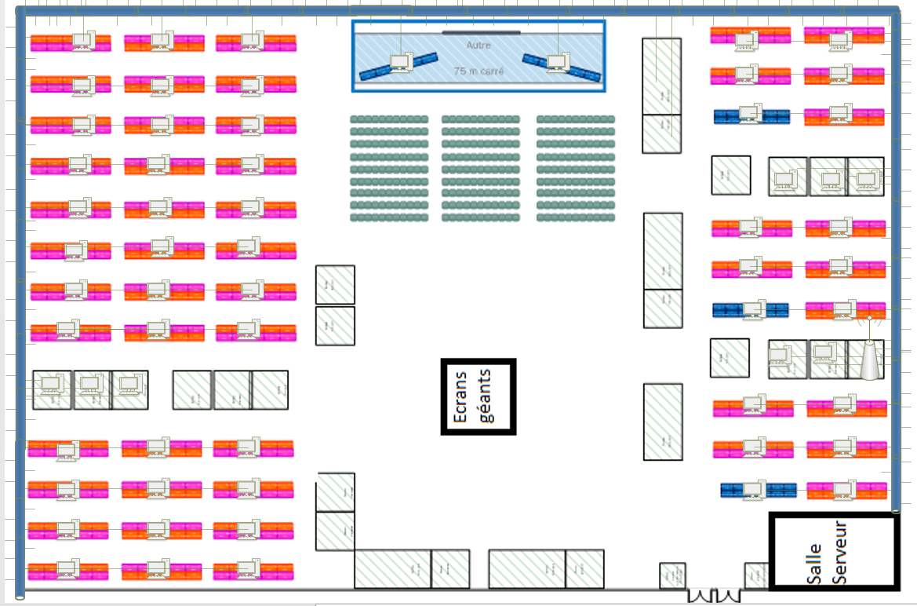

Salle avec uniquement les câbles Ethernet plaqué contre les murs.

Cable Ethernet longeant les murs : 

Pour les zones situées sur la droite du Bâtiment nous avons 1 switch par zone, Puis sur la zone de gauche les switches L’emplacement des installations réseaux du bâtiment ont été choisies parmi ces critères :

* Porte verrouillable (pour empêcher le vol de matériel)
* Plafond suspendu (Permet une logistique des câbles)
* Prises électriques (nécessaires pour alimenter les différents équipements)
* Pas ou peu de circulation d’eau pour éviter les accidents liés aux fuites
* Eviter la proximité des prises de courant fortes (sécurité)

Placement du local technique :

* Emplacement sécurisé, inaccessible pour le public, seules les personnes de la maintenance on un accès au serveur.
* Situé en bas à droite du bâtiment, dans notre cas vu l’agencement de notre salle, nous avons estimé le plus optimiser de le placé à cet endroit.

Longueurs totales des câbles :

* Deux fois la largeur de la salle, plus une longueur de la salle : 160 m
* Nous prévoyons 30 mètres de câble pour la scène : 30 m
* Nous prévoyons aussi 12 mètres de câbles par tables + Un acces en cablé a certain stand ce qui nous fait un total de 54 tables + 14 stand : 68 * 12 = 816 m

Ce qui nous fait un total de 160 + 30 + 816 = 1006 m

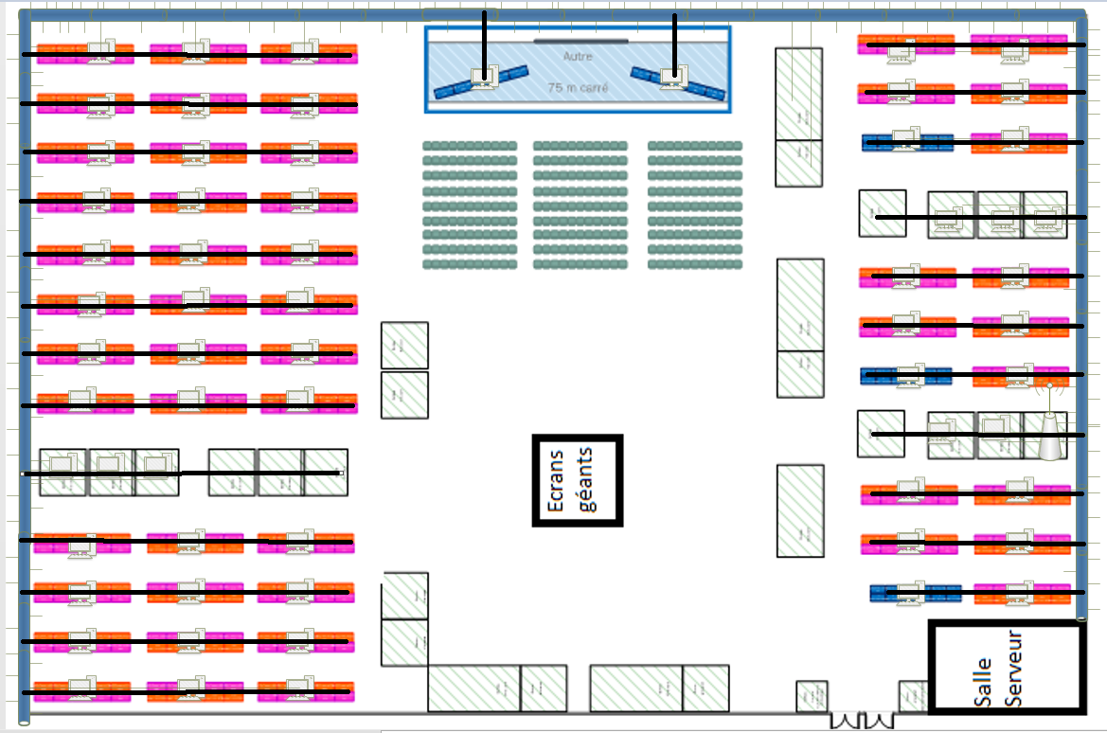

**Légende :**

Cable Ethernet longeant les murs : 

Cable Ethernet sortant du mur pour relier les PC sur les tables :

PLAN LOGIQUE

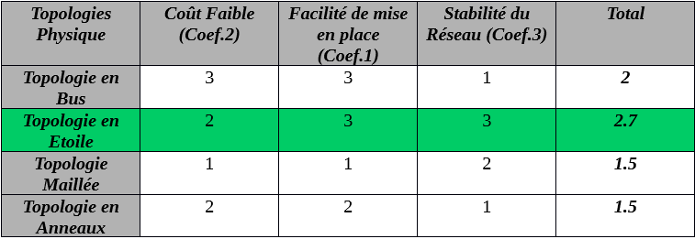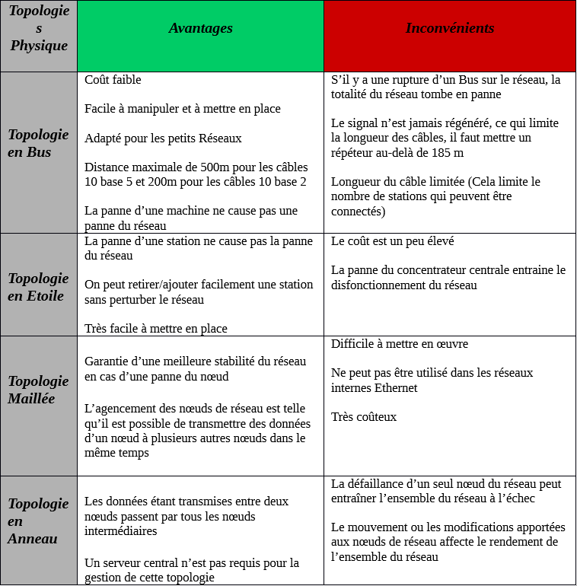

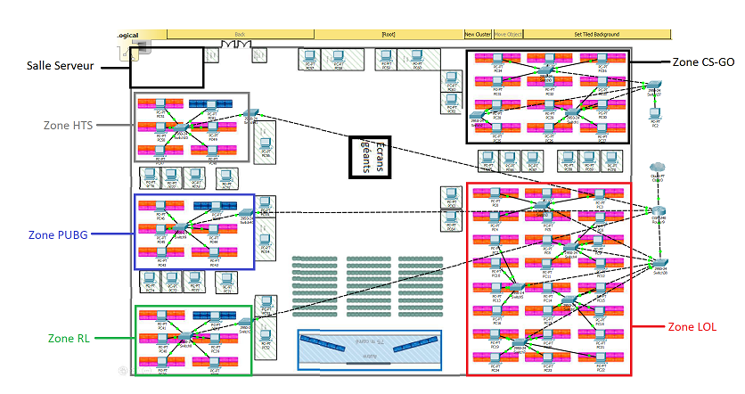

Légende :

* Cable rj45 droit : 
* Cable rj45 croisé : 
* Commutateur : 
* Routeur : 
* Poste informatique : 

Plan d’Adressage et Configuration des PC du Réseau

|  |  |  |  |  |  |  |
| --- | --- | --- | --- | --- | --- | --- |
| Nom du  Réseau | Adresse  Réseau | Masque | CIDR | Première  Plage  D’adresse | Dernière  Plage  D’adresse | Nombre  D’adresse  Disponibles |
| LOL | 192.168.0.0 | 255.255.255.0 | \24 | 192.168.0.1 | 192.168.0.255 | 254 |
| CS | 192.168.1.0 | 255.255.255.0 | \23 | 192.168.1.1 | 192.168.1.145 | 144 |
| HS | 192.168.2.0 | 255.255.255.0 | \22 | 192.168.2.1 | 192.168.2.63 | 62 |
| Rocket  League | 192.168.3.0 | 255.255.255.0 | \22 | 192.168.3.1 | 192.168.3.63 | 62 |
| PUBG | 192.168.4.0 | 255.255.255.0 | \22 | 192.168.4.1 | 192.168.4.63 | 62 |

Serveur CSGO

Pour CSGO la connexion au serveur et le système de jeu est différent. Nous avons besoin d’un ordinateur qui sert d’hôte pour la partie. Donc, pour chaque parti nous devons avoir un ordinateur qui sera hôte de la partie.

Ces ordinateurs sont reliés au switch de la zone pour fournir aux joueurs d’une même partie l’accès à celle-ci.

Donc, pour le tournoi de CSGO nous n’avons pas besoin d’un accès à internet mais uniquement d’un ordinateur qui est lui relié au réseau LAN et hôte de la partie.

Configuration des ordinateurs sans DHCP

Pour configurer les IP des zones plus petites tels que HTS, RL ou encore PUBG, nous avons attribuer les adresses IP de manière manuelle. Donc, pour chaque station nous avons donné et initialiser son IP.

Ceci était assez rapide puisque nous avions peu d’IP pour les zones des tournois mineurs.

DHCP

Dynamic Host Configuration Protocol

Pour la zone de jeu de LOL, nous avons vu qu’il y avait de nombreux joueurs. Pour attribuer les adresses IP de tous les joueurs un par un, cela aurait été trop long. Nous avons donc pensé à une attribution des IP via un DHCP.

Pour cela, nous avons configurer le routeur en lui donnant une plage IP et un masque réseau pour la zone. Lors de la connexion d’un appareil depuis cette zone, le routeur va attribuer lui-même l’adresse IP au client.

Ceci nous permet d’automatiser le processus et ainsi de gagner un temps considérable lors de l’assignation des IP.

Mot de passe

Pour sécuriser le réseau, nous avons mis des mots de passe sur tous les switches les plus hauts placés dans les zones de jeux et un mot de passe sur les routeurs.

La configuration de ces mots de passe c’est fait sur packet tracer sur le panneau de configuration des appareils.

Points d’accès

La zone de jeu de HTS requiert une connexion sans fil car certains joueurs peuvent jouer depuis leur smartphone. Donc, un point d’accès à internet depuis une borne Wi-Fi doit être mis en place uniquement pour cette zone de jeu.

Nous fournissons également un accès à internet sans fil pour les stands et pour les visiteurs, d’où l’utilité d’une deuxième borne Wi-Fi.

Matériel

Choix des switches

Le rôle des switches est de regroupés toutes les adresses IP de tous les ordinateurs pour n’avoir à gérer plus qu’un seul appareil par zone de jeu.

Pour cela il nous fallait des switches possédant de nombreux ports. On s’est d’abord tournés vers des switches de 24 ports puis nous avons trouvés des switches de 52 ports moins chers. De plus, les plus petites zones de jeu possèdent maximum 48 joueurs. On a également prévu de placer quelques commentateurs, donc on pourra placer maximum 4 commentateurs sur les petites zones de jeux. Ces switches sont idéaux pour relier les ordinateurs en groupes de 52.

Ensuite, pour mettre en commun tous les switches des zones on avait besoin de nouveaux switches mais des switches plus petits. Pour la zone CSGO, un switch de 4 ports suffit. Et pour la zone de LOL, un switch de 6 ports est nécessaire.

Donc, on a besoin de 10 switches de 52 ports, 2 switch de 24 ports, 1 autre de 6 ports.

Switch 6 ports:

<https://www.ldlc.com/fiche/PB00125882.html>

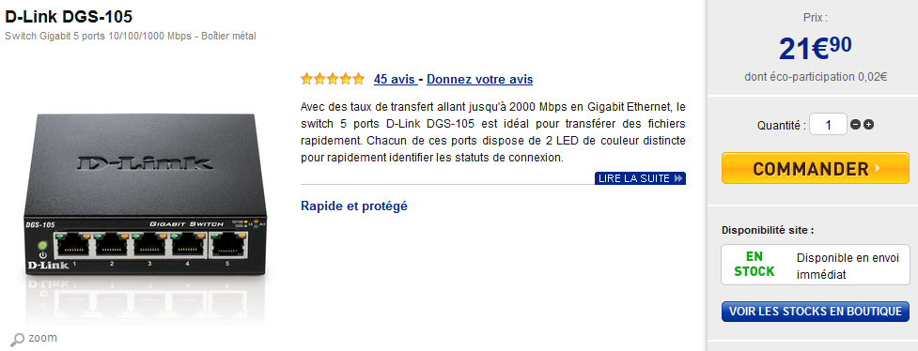

Switch 24 ports:

<https://www.ldlc.com/fiche/PB00015772.html>

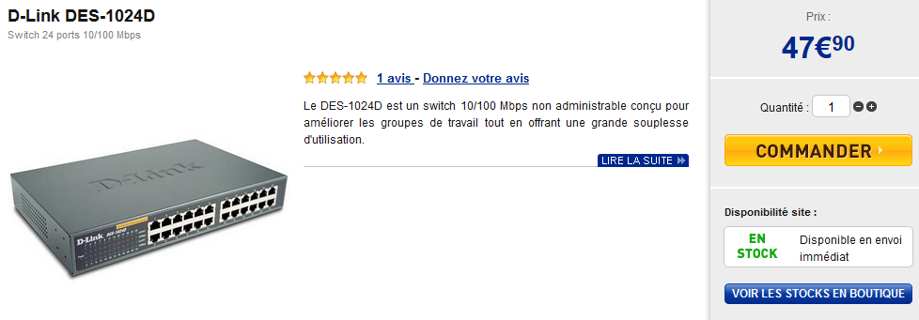

Switch 52 ports:

https://www.it-market.com/en/3com/3com-switches/3com-3cr17162-912?var=4

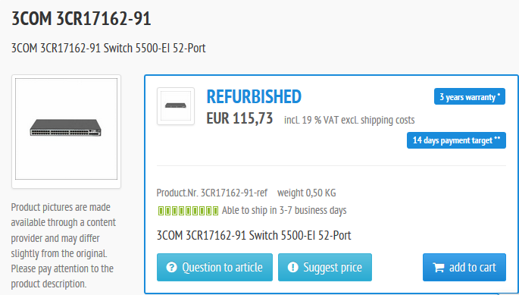

Routeurs

Le routeur nous est fourni. Nous n’avons pas besoin de l’acheter il nous suffira juste de relier les switches au routeur.

Câbles Ethernet

Dans notre cas nous avons choisis des câbles Ethernet de catégorie 6, car se sont les câbles les plus optimisés, et les plus rentables :

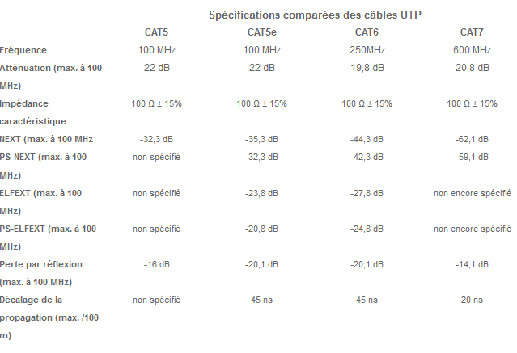

https://www.amazon.fr/Link-ethernet-qualit%C3%A9-connexion-internet/dp/B01G7J6BA0/ref=sr_1_1?ie=UTF8&qid=1513772234&sr=8-1&keywords=cable+ethernet+100m+cat+6

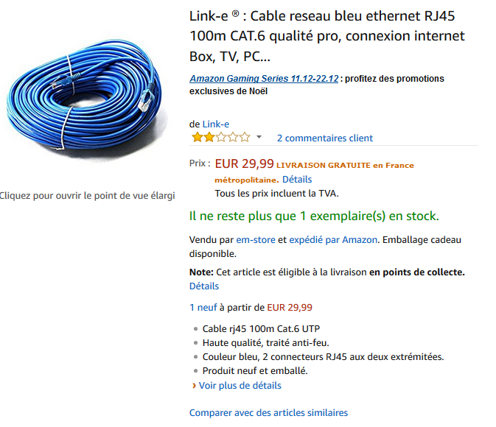

Wi-Fi

Ce point d’accès intérieur est nécessaire, d’une part pour les joueurs Hearstone, et d’une autre part pour le publique.

http://www.mhzshop.com/shop/fr/WIFI/Point-d-acces-UniFi/Point-d-acces-interieur-Ubiquiti-UniFi-UAP-AC-LITE-802-11ac.html?force_sid=8r09721ad5vjhjvmfvuhhrgr05

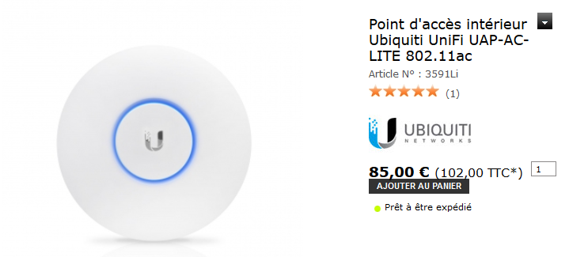

Répéteur

Pour amplifier le signal Wi-Fi, il nous faut donc des répéteurs qui permette une couverture réseau.

https://fr.aliexpress.com/wholesale?catId=0&initiative_id=SB_20171220064119&SearchText=repeater

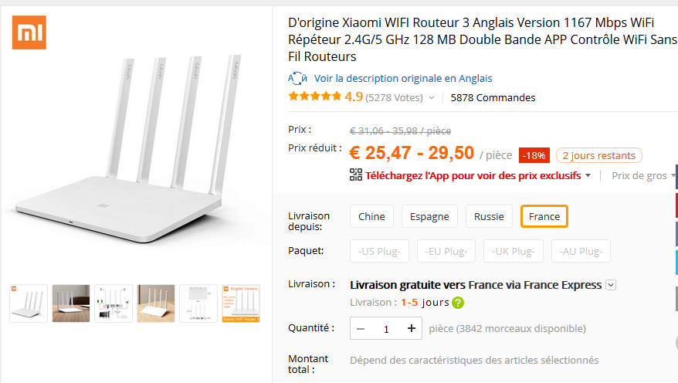

Planning

Planning prévu:

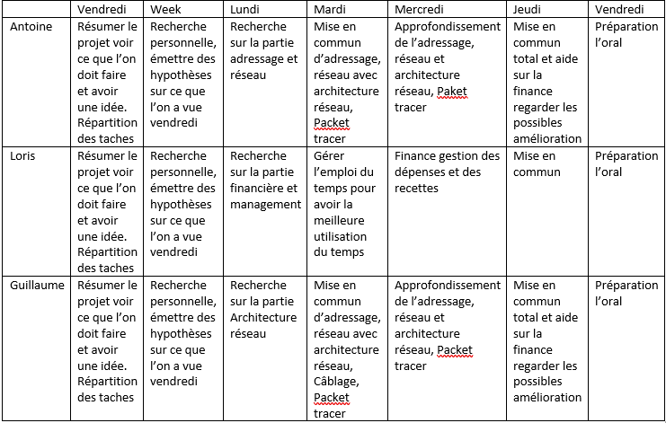

Planning final :

|  |  |  |  |  |  |  |  |
| --- | --- | --- | --- | --- | --- | --- | --- |
|  | Vendredi | Week | Lundi | Mardi | Mercredi | Jeudi | Vendredi |
| Antoine | Résumer du projet, regarder les grandes lignes, avoir une idée sur ce que l’on va faire, répartition des tâches, hypothèses sur certaines choses | Recherche personnelle, émettre de nouvelles hypothèses sur ce que l’on a vue vendredi | Recherche sur la partie adressage et réseau, Packet tracer | Packet Tracer,  Approfondissement de la partie sur l’adressage réseau | Packet Tracer,  Mise en commune avec l’architecture réseau,  Début de vision sur la finance | Packet Tracer,  Mise en commun de tout, implication totale dans la finance,  Amélioration sur certain point,  Rédaction du dossier | Préparation à l’oral,  Rédaction du dossier |
| Loris | Résumer du projet, regarder les grandes lignes, avoir une idée sur ce que l’on va faire, répartition des tâches, hypothèses sur certaines choses | Recherche personnelle, émettre de nouvelles hypothèses sur ce que l’on a vue vendredi | Mise en place des deux jours de compétition, gestion du temps et des compétitions pour ne pas avoir n’importe quoi | Gestion du temps et emploi du temps (Poule et tableau éliminatoire),  Début de recherche financières | Calculs de dépenses et de recettes, recherche de sponsors,  Partie principalement sur l’argent | Mise en commun de tout, implication totale dans la finance,  Amélioration sur certain point, rédaction du dossier | Préparation à l’oral,  Rédaction du dossier |
| Guillaume | Résumer du projet, regarder les grandes lignes, avoir une idée sur ce que l’on va faire, répartition des tâches, hypothèses sur certaines choses | Recherche personnelle, émettre de nouvelles hypothèses sur ce que l’on a vue vendredi | Recherche sur la partie Architecture réseau,  Packet tracer | Packet Tracer,  Approfondissement sur l’architecture réseau | Packet Tracer,  Mise en commune avec l’adressage réseau, début de vision sur la finance | Packet Tracer,  Mise en commun de tout, implication totale dans la finance, Amélioration sur certain point,  Rédaction du dossier | Préparation à l’oral,  Rédaction du dossier |

Installation

2 jours avant l’événement, on installe les câbles, les tables, les chaises, les stands, tout est prêt au niveau des équipements.

1 jour avant l’événement les exposants arrivent et s’installent sur leurs stands. Tous les branchements sont faits. Les joueurs prennent leurs placent et s’installent.

Pour l’organisation des 2 jours de compétitions, un fichier ci-dessous sera à votre disposition pour tout renseignement supplémentaire.

Devis

**Dépenses :**

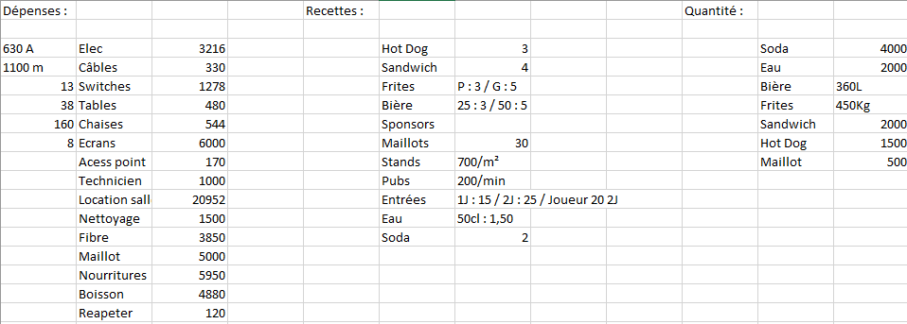

En tout les 2 jours nous coutent 55 270 euros.